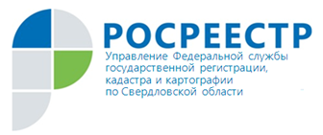 ПРЕСС-РЕЛИЗ
О результатах участия Свердловской области в Национальном рейтинге состояния инвестиционного климата в субъектах Российской Федерации по итогам 2017 года и актуальных задачах на среднесрочный период

22 июня 2018 года состоялось заседание Правительства Свердловской области, на котором были рассмотрены результаты участия региона в Национальном рейтинге состояния инвестиционного климата в субъектах Российской Федерации по итогам 2017 года и актуальных задачах на среднесрочный период.
С докладом о повышении эффективности реализации целевых моделей как основного фактора, влияющего на результативность в рамках национального рейтинга, выступил руководитель Управления Федеральной службы государственной регистрации, кадастра и картографии по Свердловской области Игорь Николаевич Цыганаш.
В ходе доклада были отмечены достижения целевых моделей как эффективного инструмента улучшения инвестиционного климата региона, а также результаты Свердловской области в национальном рейтинге состояния инвестиционного климата в субъектах Российской Федерации в 2018 году.
«Относительно сроков государственной регистрации следует отметить, что в 2018 году, по сравнению с 2017 годом, сроки регистрации сократились с 9 дней до 3, а в отношении количества процедур при регистрации прав собственности наблюдается снижение более чем на 1%»,- отметил руководитель Управления.
Также участниками заседания озвучены основные задачи формирования благоприятного инвестиционного климата, стоящие перед регионом.

Контакты для СМИ
Управление Росреестра по Свердловской области
Зилалова Галина Петровна, специалист-эксперт
тел. 8(343) 375-40-81 эл. почта: pressa@frs66.ru

